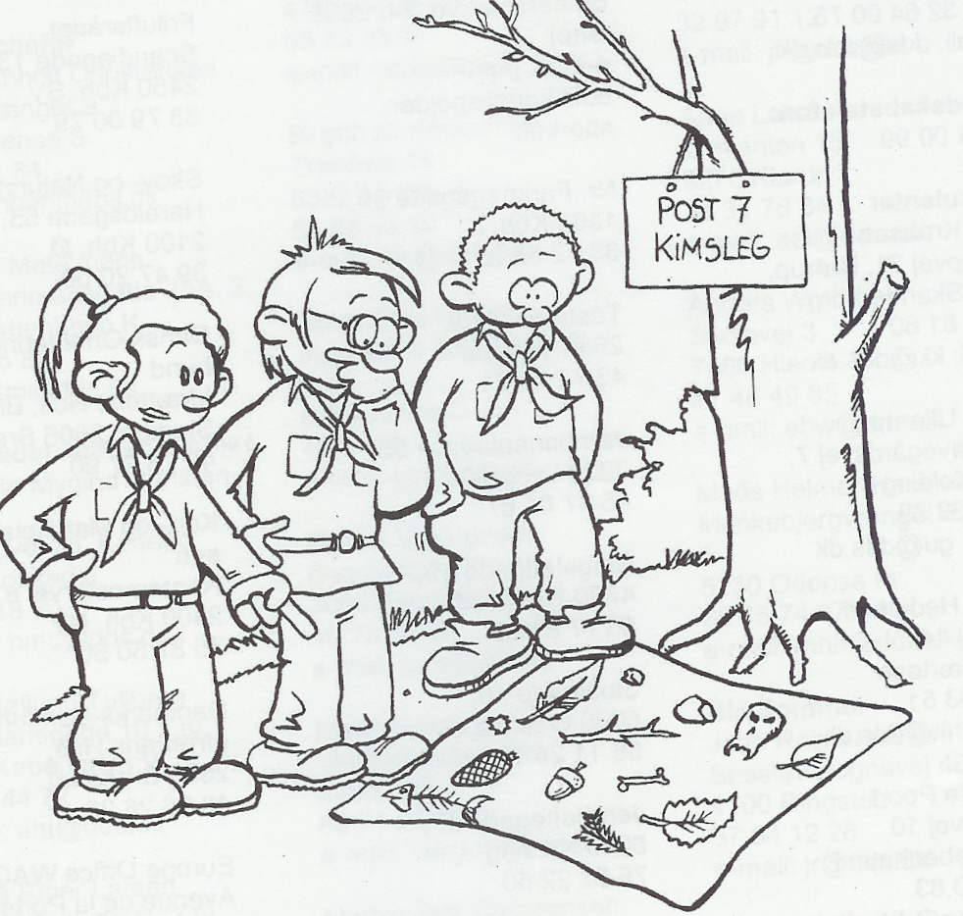



ANGANTYRLØB 2024

Så er der igen Angantyrløb
i Brattingsborg Skov

Vi starter løbet ved Ørnslund
søndag den 20. oktober præcis kl. 10.00
Så kom i god tid😊

Du skal huske: Tøj og fodtøj efter vejret, madpakke til frokost
Drikkelse, alt sammen gerne i en lille tur-rygsæk.

Angantyrløbet er et løb for hele Angantyr Gruppe -
et løb i skoven fuld af spændende overraskelser.

Vi slutter kl. 14.00 ved Ørnslund

Vi har brug for hjælp – til at stå post eller bage en kage.

Vi håber rigtig mange forældre har lyst til at være med –
vi har 8 poster, som skal bemandes ☺

Det plejer, at være en rigtig hyggelig dag i skoven.
Tilmelding afleveres til lederen
SENEST DEN 8. oktober 2024
Vi glæder os til at se jer

Med venlig spejderhilsen
Angantyr Gruppe

´

Tilmelding til Angantyrløb – afleveres til din leder

Barnets navn:_______________ Afdeling:_______________

Vil gerne deltage:_________ Kan desværre ikke:________

Vil gerne stå post__________ Vil gerne bage:____________

Forældre, Navn + telefonnr.:_______________________________

